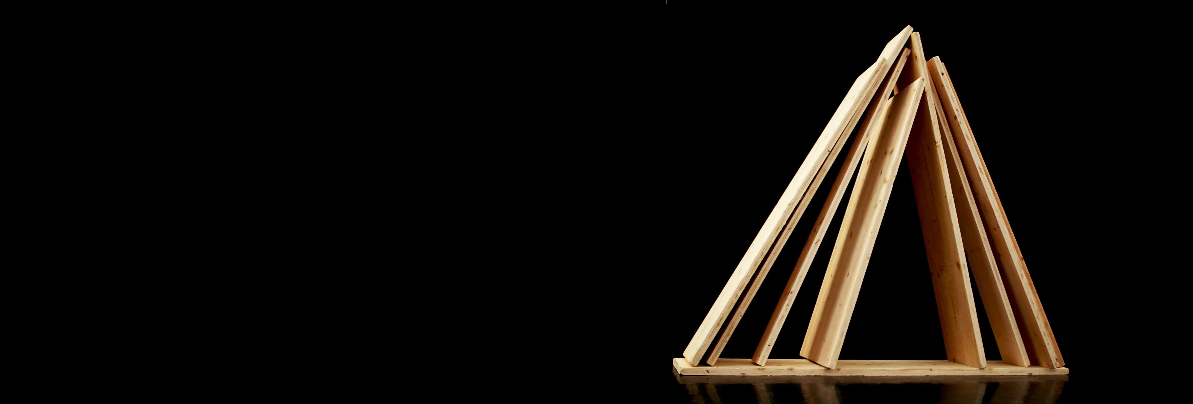
Fiche Technique du projet « INSIDE » :

Equilibres sur mains et manipulations d'objets

Balañsiñ « G » Compagnie
Chloé Lacire

→ Durée de la présentation : 20 minutes

Conditions d’accueil pour l'installation et la pratique :

  - Un espace de jeu de 6mx6m minimum ou 7m de diamètre
  - Une hauteur libre de 5m
  - Un sol plat, lisse, sans inclinaisons et non glissant (éviter les parquets ou avec tapis de danse ou revêtement similaire)

→ Prévoir de 10 à 20 minutes de marquages, réglages et installations

Son et lumière à fournir :

  - Sonorisation (mp3, CD, USB)
  - Lumières (à régler avec l'artiste lors des répétitions/installation matériel)
  - 1 technicien son & lumière

A prévoir également :

  - 20 à 30 minutes de répétition en présence du/des technicien(s)
  - Un lieu d'échauffement, sol propre (40 minutes avant la représentation, l'artiste s'échauffera)
  - Une loge ou un espace fermé et éclairé, avec miroir (si possible), point d'eau et toilette.

Toute demande sera étudiée et des adaptations sont possibilités. Néanmoins, en cas de non respect de la fiche technique sans l'approbation de l'artiste, celle-ci peut décider de l'annulation de la représentation si les conditions s'avèrent dangereuses.

Pour plus d'information, n'hésitez pas à prendre contact :
Chloé Lacire : 06 26 95 81 20 ou par e-mail : chloelacire.pro@gmail.com
Balañsiñ « G » Compagnie
Chloé Lacire

